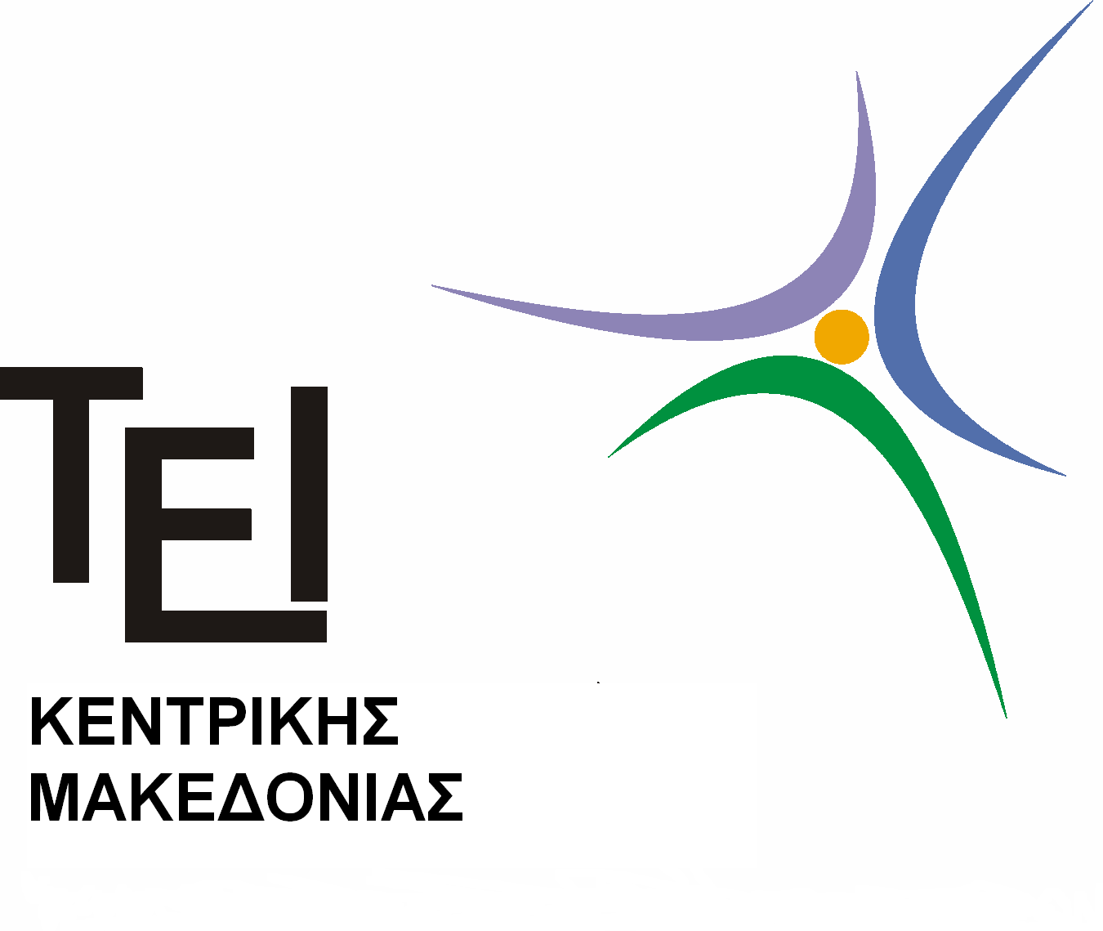
ΤΕΙ ΚΕΝΤΡΙΚΗΣ ΜΑΚΕΔΟΝΙΑΣ
ΤΜΗΜΑ ΛΟΓΙΣΤΙΚΗΣ ΚΑΙ ΧΡΗΜΑΤΟΟΙΚΟΝΟΜΙΚΗΣ
Πρόγραμμα Μεταπτυχιακών Σπουδών Χρηματοοικονομική Λογιστική και Διοίκηση
Ενημερωτικό σημείωμα και οδηγίες για τους Μεταπτυχιακούς Φοιτητές

Η Γραμματεία σας καλωσορίζει, στο ΤΕΙ Κεντρικής Μακεδονίας και στο Τμήμα Λογιστικής και Χρηματοοικονομικής. Με το παρόν σημείωμα θα θέλαμε να σας δώσουμε τις βασικές εκείνες πληροφορίες, οι οποίες θα σας φανούν χρήσιμες, τόσο στην αρχή όσο και στη συνέχεια των σπουδών σας.
Στη Γραμματεία του Τμήματος tlog@teicm.gr να υποβληθούν ηλεκτρονικά η Βεβαίωση Αποδοχής της συμμετοχής σας στο ΠΜΣ έως τη Δευτέρα 24 Σεπτεμβρίου και η Αίτηση Εγγραφής έως την Πέμπτη 4 Οκτωβρίου 2018 (σχετικά υποδείγματα στην ιστοσελίδα του ΠΜΣ).
Σε όλη τη διάρκεια των σπουδών σας θα ενημερώνεστε κυρίως από την ιστοσελίδα του τμήματος http://accounting.teicm.gr/ και από τις ανακοινώσεις του Τμήματος για θέματα εξεταστικής, δηλώσεις μαθημάτων, καθώς και άλλα λοιπά θέματα, θα αναρτώνται στην ιστοσελίδα του ΠΜΣ. Πληροφορίες σχετικά με το Πρόγραμμα Σπουδών και τον Κανονισμό Λειτουργίας του ΠΜΣ θα βρείτε στη ηλεκτρονική διεύθυνση: http://accounting.teicm.gr/index.php?cat_id=42. Η Έγκυρη και έγκαιρη ενημέρωση αποτελεί πλεονέκτημα του φοιτητή για την ομαλή φοίτησή του, συνεπώς προτείνεται η συχνότερη δυνατή επίσκεψη στην ιστοσελίδα του τμήματος http://accounting.teicm.gr/ και του Τ.Ε.Ι Κεντρικής Μακεδονίας http://www.teicm.gr/.
Οι Μεταπτυχιακοί Φοιτητές του ΤΕΙ ΚΜ και κατά συνέπεια και του Τμήματος Λογιστικής και Χρηματοοικονομικής, έχουν την δυνατότητα να χρησιμοποιήσουν την εφαρμογή της ηλεκτρονικής γραμματείας (http://egram.teicm.gr/) μέσω της ιστοσελίδας http://www.teicm.gr/. . Μέσω αυτής της εφαρμογής ο φοιτητής μπορεί να εγγραφεί ηλεκτρονικά, να δηλώνει τα μαθήματα του όταν είναι η περίοδος δηλώσεων και να ελέγχει την ατομική του καρτέλα. Μπορείτε ακόμα να εκτυπώνετε βεβαιώσεις σπουδών (υπάρχουν οδηγίες στην ιστοσελίδα του ΤΕΙ) για κάθε νόμιμη χρήση και αναλυτική βαθμολογία (Όλες τις ημέρες και τις ώρες, ηλεκτρονικά μέσω διαδικτύου).

Οδηγίες Ενεργοποίησης Κωδικού εισόδου στην Ηλεκτρονική Γραμματεία, e-gram:
Με την παραλαβή του Αριθμού Ειδικού Μητρώου (ΑΕΜ) και την ημερομηνία γέννησης κάνετε ενεργοποίηση του κωδικού σας, συμπληρώνετε επίσης τον λογαριασμό e-mail και τηλέφωνο.
Το όνομα και ο κωδικός χρήστη είναι αυστηρά προσωπικοί, σε περίπτωση που τα χάσετε δεν δίνονται στοιχεία τηλεφωνικά, αλλά μέσω email θα στείλετε αίτημα απώλειας κωδικών, δηλώνοντας το Ονοματεπώνυμο και τον Α.Ε.Μ. Συνιστάται το password να το αλλάξετε επιτόπου γιατί είναι δύσκολο να απομνημονευτεί. Για την αλλαγή του password είναι καλό αμέσως μόλις τον βγάλει το σύστημα να τον μαρκάρετε με το ποντίκι και με δεξί κλικ να κάνετε αντιγραφή (copy). Στη συνέχεια στην κορυφή της σελίδας θα πατήσετε αλλαγή κωδικού και εκεί που θα ζητηθεί παλιός κωδικός θα κάνετε μέσα στο κελί, δεξί κλικ και επικόλληση (paste). Και όπου ζητηθεί καινούργιος κωδικός θα βάλετε όποιον εσείς επιθυμείτε.
Τα μαθήματα για το τρέχον ακαδ. έτος 2018–2019 θα αρχίσουν στις 1 Οκτωβρίου.

ΔΙΔΑΚΤΡΑ – ΥΠΟΤΡΟΦΙΕΣ
Δίδακτρα: Σύμφωνα με το άρθρο 11 του Κανονισμού του ΠΜΣ: Στην περίπτωση καταβολής τελών φοίτησης από τους μεταπτυχιακούς φοιτητές, τα τέλη φοίτησης είναι ανταποδοτικού μη κερδοσκοπικού χαρακτήρα και συνεισφέρουν στην κάλυψη του κόστους λειτουργίας του, που ενδεικτικά συνίσταται στις πάσης φύσης αμοιβές, αναλώσιμα, δαπάνες μετακινήσεων, προμήθεια εκπαιδευτικού υλικού, προμήθεια και συντήρηση εξοπλισμού και λογισμικού, δαπάνες δημοσιότητας, διάφορα γενικά έξοδα κ.λπ. Η καταβολή των τελών φοίτησης και μόνον στην περίπτωση που υφίστανται, γίνεται σε τρεις ισόποσες δόσεις. Η πρώτη δόση καταβάλλεται κατά την εγγραφή ή το αργότερο έως το τέλος της τρίτης εβδομάδας του πρώτου εξαμήνου, η δεύτερη δόση καταβάλλεται το αργότερο πριν την έναρξη των εξετάσεων του χειμερινού εξαμήνου και η τρίτη το αργότερο πριν την έναρξη των εξετάσεων του εαρινού εξαμήνου. Στην περίπτωση αδυναμίας μεταπτυχιακού φοιτητή να ανταποκριθεί στην προαναφερόμενη τμηματική καταβολή των τελών φοίτησης, με αιτιολογημένη αίτησή του προς τη γραμματεία του ΠΜΣ ζητεί ρύθμιση, με τη σχετική πρότασή του για τις δόσεις καταβολής που τον διευκολύνουν. Η αίτηση εξετάζεται από τη Συντονική Επιτροπή του ΠΜΣ, η οποία αποφασίζει σχετικά.
Οι φοιτητές καταβάλουν το ποσό στην τράπεζα ή μέσω winbank, αναγράφοντας οπωσδήποτε το ονοματεπώνυμό τους και εν συνεχεία το λογιστήριο της ΕΕΕ εκδίδει το σχετικό παραστατικό (Απόδειξη Παροχής Υπηρεσιών ή Τιμολόγιο κατά περίπτωση). Ο αριθμός λογαριασμού του μεταπτυχιακού στην ΤΡΑΠΕΖΑ ΠΕΙΡΑΙΩΣ είναι ο GR17 0172 2570 0052 5705 6615 040.
Υποτροφίες: Σύμφωνα με το άρθρο 12 του Κανονισμού του ΠΜΣ:
Απαλλάσσονται από τα τέλη φοίτησης, εφόσον αυτά προβλέπονται, οι φοιτητές του Π.Μ.Σ., των οποίων το ατομικό εισόδημα, εφόσον διαθέτουν ίδιο εισόδημα, και το οικογενειακό διαθέσιμο ισοδύναμο εισόδημα δεν υπερβαίνουν αυτοτελώς, το μεν ατομικό το εκατό τοις εκατό (100%), το δε οικογενειακό το εβδομήντα τοις εκατό (70%) του εθνικού διάμεσου διαθέσιμου ισοδύναμου εισοδήματος, σύμφωνα με τα πλέον πρόσφατα κάθε φορά δημοσιευμένα στοιχεία της Ελληνικής Στατιστικής Αρχής (ΕΛ.ΣΤΑΤ.). Η απαλλαγή αυτή παρέχεται για τη συμμετοχή σε ένα μόνο Π.Μ.Σ.. Σε κάθε περίπτωση, οι απαλλασσόμενοι φοιτητές δεν ξεπερνούν το ποσοστό του τριάντα τοις εκατό (30%) του συνολικού αριθμού των φοιτητών που εισάγονται στο Π.Μ.Σ. Αν οι δικαιούχοι υπερβαίνουν το ποσοστό αυτό, επιλέγονται με σειρά κατάταξης ξεκινώντας από αυτούς που έχουν το μικρότερο εισόδημα. Με απόφαση του Υπουργού Παιδείας, Έρευνας και Θρησκευμάτων, η οποία δημοσιεύεται στην Εφημερίδα της Κυβερνήσεως ορίζεται κάθε θέμα σχετικό με την εφαρμογή των προηγούμενων εδαφίων. Με όμοια απόφαση διαπιστώνεται κατ’ έτος το ποσό που αντιστοιχεί στο εθνικό διάμεσο διαθέσιμο ισοδύναμο εισόδημα (το ατομικό και το εβδομήντα τοις εκατό (70%) του οικογενειακού), σύμφωνα με τα στοιχεία της ΕΛ.ΣΤΑΤ. Για την εφαρμογή της παρούσας παραγράφου λαμβάνονται υπόψη, τα εισοδήματα του τελευταίου φορολογικού έτους, για το οποίο κατά τον χρόνο της επιλογής στο Π.Μ.Σ. έχει ολοκληρωθεί η εκκαθάριση φόρου, σύμφωνα με όσα ορίζονται στον Κώδικα Φορολογίας Εισοδήματος.
Η αίτηση για απαλλαγή από τα τέλη φοίτησης υποβάλλεται ύστερα από την ολοκλήρωση της διαδικασίας επιλογής των φοιτητών του Π.Μ.Σ. Η οικονομική κατάσταση υποψηφίου σε καμία περίπτωση δεν αποτελεί λόγο μη επιλογής στο Π.Μ.Σ. Όσοι λαμβάνουν υποτροφία από άλλη πηγή, δεν δικαιούνται απαλλαγή.
Υπουργικές Αποφάσεις (2018): Σύμφωνα με τις σχετικές αποφάσεις του ΥΠΠΕΘ (ΦΕΚ Β 3387/10-08-2018): Σχετική ενημέρωση στην ιστοσελίδα του ΠΜΣ.

Επίσης σημαντικά σημεία που θα πρέπει να γνωρίζετε είναι τα εξής:

- Όλοι οι Μεταπτυχιακοί φοιτητές μπορούν να υποβάλλουν αίτηση λήψης ακαδημαϊκής ταυτότητας στη διεύθυνση https://submit-academicid.minedu.gov.gr/ ακολουθώντας τις οδηγίες της ιστοσελίδας.
- Επιπλέον, μπορείτε να βγάλετε κάρτα δανεισμού βιβλίων για τη βιβλιοθήκη http://lib.teicm.gr/. Στον παρόντα ιστότοπο μπορείτε να περιηγηθείτε και να αναζητήσετε τίτλους βιβλίων και περιοδικών ακαδημαϊκού και λογοτεχνικού περιεχομένου. (1^{ος} όροφος κτιρίου βιβλιοθήκης τηλ. 2321049265, 2321049269).
- Στο ΤΕΙ λειτουργεί γυμναστήριο με πολλές δραστηριότητες. (Υπόγειο κτιρίου εργαστηρίων ΣΔΟ, ανοιχτά πρωί – απόγευμα πληροφορίες στο τηλ. 2321049162 στον κ. Οικονόμου Χαράλαμπο).
- Συνιστάται να δημιουργήσετε λογαριασμό email σύμφωνα με τις οδηγίες στο σύνδεσμο http://www.teicm.gr/index.php?id=1060

Για ό,τι χρειαστείτε στο νέο σας ξεκίνημα είμαστε πρόθυμοι να σας βοηθήσουμε. Οι ώρες εξυπηρέτησης για την γραμματεία είναι 11:00 – 13:00, εκτός αν λόγοι ανωτέρας βίας είτε δικοί σας είτε δικοί μας επιτάσσουν διαφορετικά και σας ευχαριστούμε εκ των προτέρων για την κατανόηση.

Για τη Γραμματεία

Τηλέφωνο επικοινωνίας 2321049136
Fax: 2321049155
Email Τμήματος: tlog@teicm.gr
Υποστήριξη Π.Μ.Σ:
κα. Κούτσα Αθανασία, Προϊσταμένη του τμήματος
κος Κουλόγιαννης Χρήστος, Υποστήριξη Γραμματείας του τμήματος

